Percona Monitoring and Management (PMM)

adalah alat yang digunakan untuk memonitor dan mengelola performa basis data open-source seperti MySQL, MariaDB, PostgreSQL, dan MongoDB. PMM membantu DBA (Database Administrators) dan pengembang untuk memahami kinerja basis data mereka dan mengidentifikasi serta menyelesaikan masalah kinerja.

TAMPILAN AUTHENTICATION GRAVA PERCORNA MONITORING AND MANAGEMENT

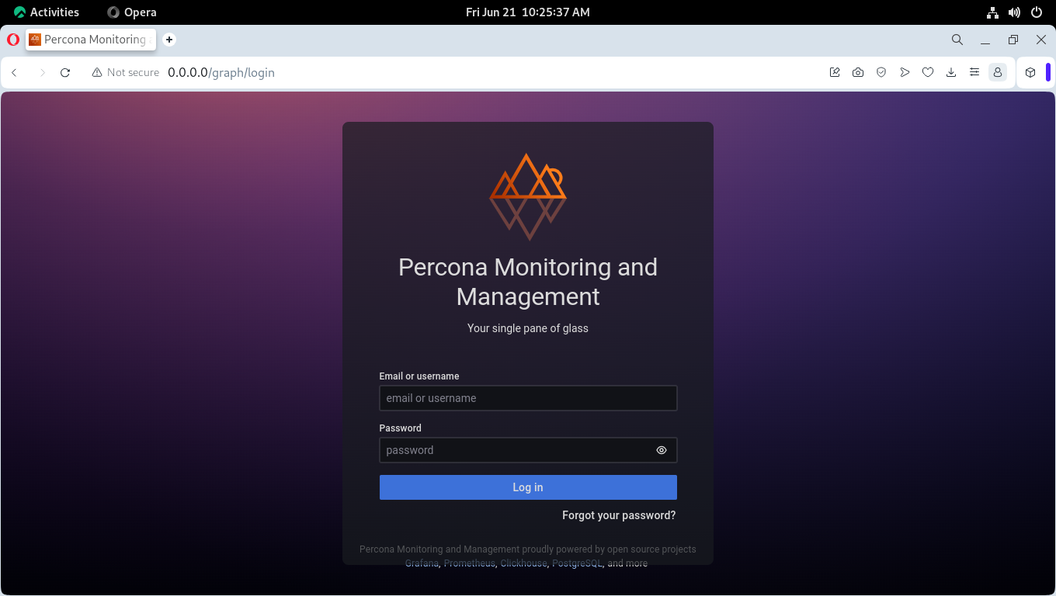
untuk loginnya menggunakan default dari percona yaitu username “admin” dan password “admin”
setelah itu klik Log In

TAMPILAN RESET PASSWORD PMM

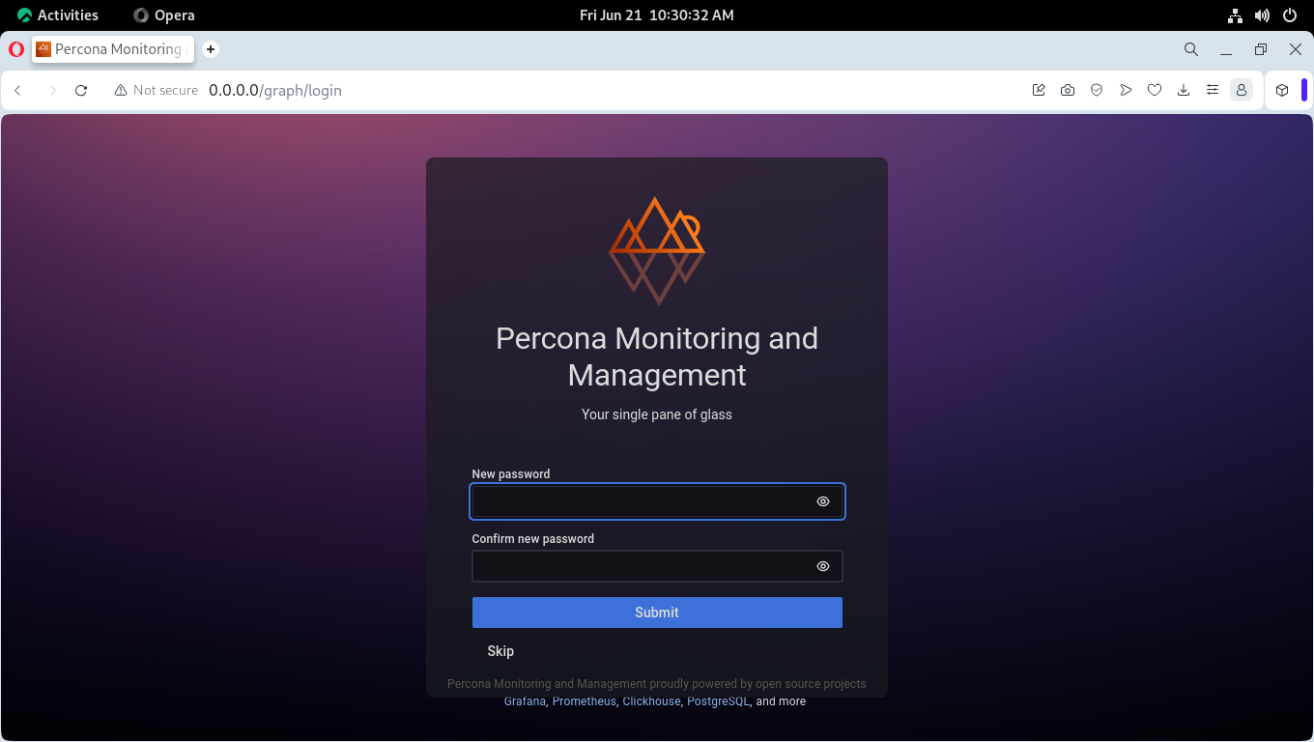
Jika ingin mengganti password masukan password baru dan klik submit
Klik Skip jika ingin meneruskan ke halaman Dashboard
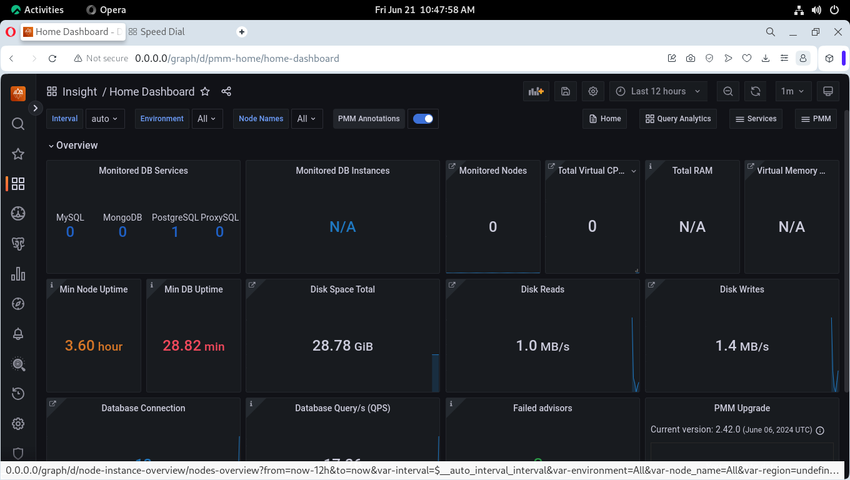
TAMPILAN DASHBOARD PMM

Di tampilan dashboard kita bisa memfilter atau memonitor persentase database maupun komputer

Menu Overview di PMM
- Monitored DB Services
  - Deskripsi: Menampilkan jumlah total layanan basis data yang sedang dipantau oleh PMM. Layanan basis data ini bisa mencakup berbagai jenis basis data seperti MySQL, MariaDB, PostgreSQL, dan MongoDB.
  - Tujuan: Memastikan bahwa semua layanan basis data yang penting sedang dipantau untuk kinerja dan kesehatan.
- Monitored DB Instances
  - Deskripsi: Menampilkan jumlah total instansi basis data yang sedang dipantau. Setiap instansi adalah sebuah contoh spesifik dari basis data yang berjalan.
  - Tujuan: Menyediakan visibilitas ke dalam setiap instansi basis data yang sedang diawasi untuk mendeteksi masalah performa atau kesehatan.
- Monitored Nodes
  - Deskripsi: Menampilkan jumlah total node (server atau VM) yang sedang dipantau oleh PMM. Ini mencakup semua node yang menjalankan instansi basis data dan layanan terkait lainnya.
  - Tujuan: Memastikan bahwa seluruh infrastruktur basis data (baik fisik maupun virtual) sedang dipantau.
- Total Virtual CPUs
  - Deskripsi: Menampilkan jumlah total CPU virtual yang digunakan oleh semua node yang dipantau.
  - Tujuan: Memberikan informasi tentang kapasitas komputasi yang tersedia dan digunakan, yang penting untuk memahami beban kerja dan performa.
- Total RAM
  - Deskripsi: Menampilkan jumlah total RAM yang tersedia pada semua node yang dipantau.
  - Tujuan: Memberikan informasi tentang kapasitas memori yang tersedia untuk mendukung performa basis data dan aplikasi.
- Total Virtual Memory
  - Deskripsi: Menampilkan jumlah total memori virtual yang digunakan oleh semua node yang dipantau, termasuk swap space.
  - Tujuan: Memberikan gambaran tentang penggunaan memori keseluruhan, termasuk penggunaan swap yang dapat mempengaruhi performa.
- Min Node Uptime
  - Deskripsi: Menampilkan waktu aktif (uptime) minimum dari semua node yang dipantau.
  - Tujuan: Memberikan informasi tentang stabilitas dan keandalan dari node yang paling baru di-boot atau mengalami restart.
- Min Node DB Uptime
  - Deskripsi: Menampilkan waktu aktif minimum dari semua instansi basis data yang dipantau.
  - Tujuan: Menunjukkan stabilitas dan keandalan instansi basis data yang paling baru di-restart atau di-boot.
- Disk Space Total
  - Deskripsi: Menampilkan jumlah total ruang disk yang tersedia pada semua node yang dipantau.
  - Tujuan: Memberikan informasi tentang kapasitas penyimpanan yang tersedia untuk basis data dan log.
- Disk Reads
  - Deskripsi: Menampilkan jumlah total operasi baca disk per detik untuk semua node yang dipantau.
  - Tujuan: Memantau aktivitas baca pada disk untuk mengidentifikasi potensi bottleneck I/O.
- Disk Writes
  - Deskripsi: Menampilkan jumlah total operasi tulis disk per detik untuk semua node yang dipantau.
  - Tujuan: Memantau aktivitas tulis pada disk untuk mengidentifikasi potensi bottleneck I/O.
12. Database Connections
- Deskripsi: Menampilkan jumlah total koneksi basis data yang sedang aktif di seluruh instansi yang dipantau.
- Tujuan: Memantau jumlah koneksi aktif untuk memastikan bahwa ada cukup koneksi yang tersedia untuk aplikasi dan pengguna, serta mengidentifikasi potensi masalah jika jumlah koneksi mendekati batas maksimum yang diizinkan.

13. Database Queries
- Deskripsi: Menampilkan jumlah total kueri yang dieksekusi per detik (QPS) di seluruh instansi basis data yang dipantau.
- Tujuan: Memberikan informasi tentang beban kerja basis data. Peningkatan tiba-tiba dalam jumlah kueri dapat menunjukkan lonjakan aktivitas pengguna atau masalah performa.

14. Failed Advisor
- Deskripsi: Menampilkan jumlah total advisor yang gagal. Advisor adalah alat atau rekomendasi otomatis dalam PMM yang membantu mengidentifikasi masalah kinerja dan memberikan saran optimasi.
- Tujuan: Memberikan visibilitas tentang apakah ada masalah dengan rekomendasi otomatis atau advisor yang tidak dapat dieksekusi dengan benar. Ini penting untuk memastikan bahwa saran optimasi yang diberikan valid dan bisa diterapkan.

15. PMM Upgrade
- Deskripsi: Menampilkan status dan ketersediaan pembaruan (upgrade) untuk perangkat lunak PMM.
- Tujuan: Memastikan bahwa PMM berjalan pada versi terbaru dengan semua fitur terbaru dan perbaikan keamanan. Informasi ini membantu administrator untuk merencanakan dan melaksanakan pembaruan sistem dengan lebih mudah.

Penjelasan Tambahan Mengenai Elemen-Elemen dalam Menu Overview
Menu Overview dalam PMM berfungsi sebagai dasbor yang memberikan tampilan mendetail dan komprehensif mengenai kesehatan dan kinerja lingkungan basis data Anda. Berikut adalah ringkasan tujuan masing-masing elemen yang disebutkan:
- Monitored DB Services, Instances, dan Nodes: Untuk memastikan semua layanan, instansi, dan node yang penting sedang dipantau.
- Total Virtual CPUs, RAM, dan Memory: Untuk memberikan gambaran tentang kapasitas komputasi dan memori yang tersedia.
- Min Node Uptime dan Min Node DB Uptime: Untuk memantau stabilitas dan keandalan sistem.
- Disk Space Total, Reads, dan Writes: Untuk memantau kapasitas dan aktivitas I/O disk.
- Database Connections dan Queries: Untuk memantau aktivitas pengguna dan beban kerja basis data.
- Failed Advisor: Untuk memastikan rekomendasi otomatis berjalan dengan benar dan memberikan saran yang bisa diterapkan.
- PMM Upgrade: Untuk menjaga PMM tetap up-to-date dengan fitur dan perbaikan terbaru.

DAFTAR MENU PMM

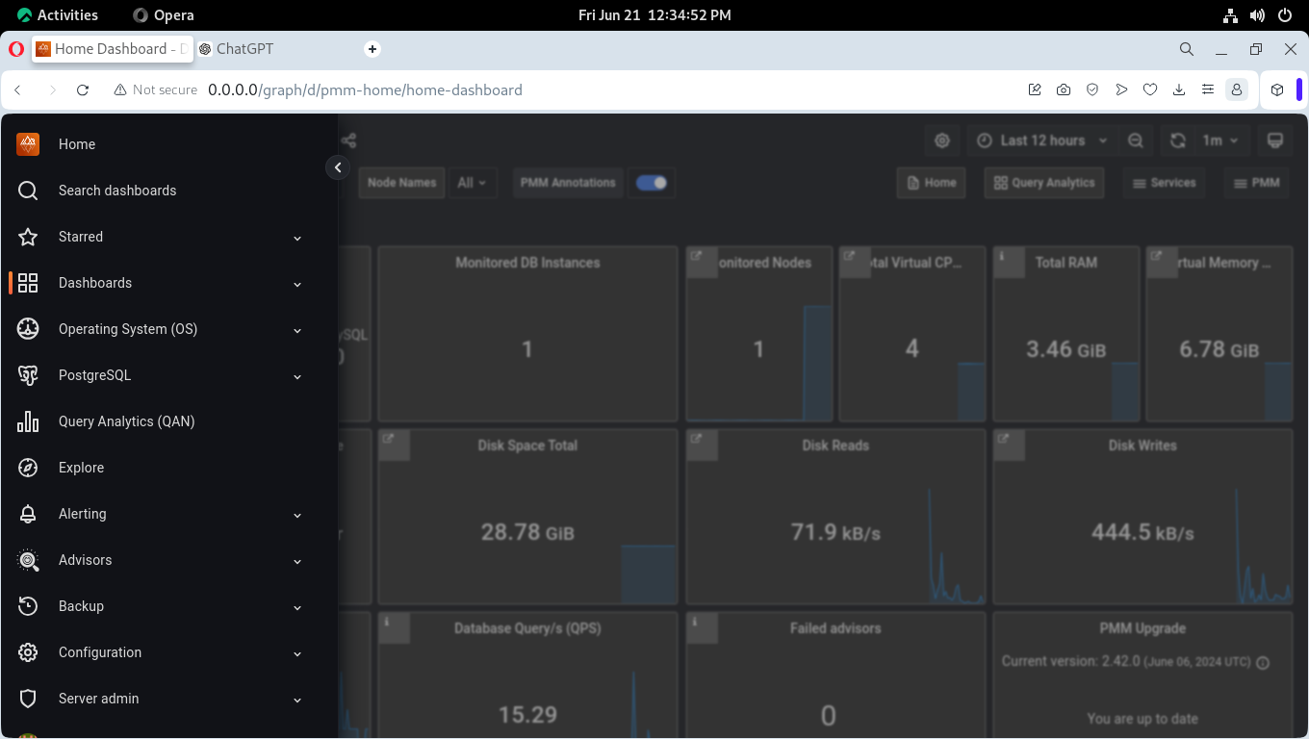
KETERANGAN
agement (PMM) dari "Dashboard" sampai "Help":

Menu di PMM
- Dashboard
  - Deskripsi: Halaman utama yang memberikan gambaran umum tentang kinerja dan kesehatan lingkungan basis data.
  - Fungsi: Menampilkan metrik kinerja penting, visualisasi data dalam bentuk grafik, dan ringkasan status sistem.
- Query Analytics
  - Deskripsi: Menu yang menyediakan analisis mendalam tentang kueri basis data.
  - Fungsi: Menampilkan metrik seperti waktu eksekusi kueri, frekuensi kueri, dan kueri yang paling membebani sistem. Membantu dalam mengidentifikasi dan mengoptimalkan kueri yang lambat.
- Performance Overview
  - Deskripsi: Halaman yang menampilkan ringkasan kinerja untuk semua server basis data yang dipantau.
  - Fungsi: Menyediakan metrik kinerja keseluruhan seperti penggunaan CPU, memori, dan disk untuk semua node dan instansi basis data.
- System Overview
  - Deskripsi: Menampilkan metrik kinerja sistem untuk server yang dipantau.
  - Fungsi: Fokus pada metrik sistem seperti penggunaan CPU, penggunaan memori, aktivitas disk, dan lalu lintas jaringan.
- MySQL/MongoDB/PostgreSQL Overview
  - Deskripsi: Halaman khusus untuk memantau kinerja spesifik jenis basis data tertentu.
  - Fungsi: Menyediakan metrik yang relevan untuk MySQL, MongoDB, atau PostgreSQL, seperti jumlah koneksi, kueri per detik, dan latensi kueri.
- Node Summary
  - Deskripsi: Menampilkan ringkasan status dan kesehatan setiap node yang dipantau.
  - Fungsi: Menyediakan informasi detail tentang setiap node, termasuk status node, uptime, dan penggunaan sumber daya.
- Alerting
  - Deskripsi: Menampilkan notifikasi dan peringatan berdasarkan kondisi yang telah dikonfigurasi.
  - Fungsi: Mengelola aturan peringatan, memantau peringatan yang aktif, dan mengatur saluran notifikasi seperti email atau Slack.
- Advisors
  - Deskripsi: Rekomendasi otomatis yang diberikan oleh PMM untuk membantu mengoptimalkan kinerja basis data.
  - Fungsi: Menyediakan saran dan rekomendasi untuk pengaturan basis data, optimasi kueri, dan pengaturan sistem.
- Configuration
  - Deskripsi: Menu untuk mengatur konfigurasi PMM dan basis data yang dipantau.
  - Fungsi: Mengelola pengaturan umum, konfigurasi agen, dan parameter basis data.
- Backup Management
  - Deskripsi: Mengelola proses backup basis data.
  - Fungsi: Menyediakan informasi tentang status backup, mengatur jadwal backup, dan melacak operasi restore.
- Security
  - Deskripsi: Mengatur kontrol akses dan keamanan.
  - Fungsi: Mengelola pengguna, peran, dan izin akses ke PMM.
- PMM Upgrade
  - Deskripsi: Menampilkan informasi tentang versi saat ini dan pembaruan yang tersedia untuk PMM.
  - Fungsi: Memeriksa pembaruan perangkat lunak dan melakukan proses upgrade untuk menjaga PMM tetap up-to-date dengan fitur terbaru dan perbaikan keamanan.
- Help
  - Deskripsi: Menyediakan bantuan dan dokumentasi terkait penggunaan PMM.
  - Fungsi: Mengakses dokumentasi resmi, panduan pengguna, FAQ, dan kontak dukungan teknis jika diperlukan.

